ПУБЛИЧНЫЙ ДОКЛАД
директора муниципального бюджетного общеобразовательного учреждения
«Гимназия №126» Советского района г.Казани
Маклашовой Флеры Гансовны

Тип, вид, статус учреждения: Муниципальное бюджетное общеобразовательное учреждение «Гимназия №126» Советского района г.Казани
Учредитель: Муниципальное образование города Казани
Лицензия №184 от 9.12.2009 года (в настоящее время происходит переоформление лицензии)
Свидетельство о государственной аккредитации №2668 от 20. 03.2014 г. до 20.03.2026 года
Контактная информация: 420061, Республика Татарстан, Казань, ул. Н.Ершова, дом №55.
Телефон: 272-11-71, 272-58-64
Сайт: https://edu.tatar.ru/sovetcki/page2433.htm
E-mail: S126.kzn@tatar.ru

В настоящее время образовательное учреждение имеет статус гимназии и включает в себя несколько ступеней образования: начальное общее (1-4 классы), основное общее (5-9 классы) и среднее общее (10-11 классы) образование. Направления работы гимназии осуществляются в полном соответствии с законом «Об образовании в Российской Федерации» и Уставом.
В 2010 году гимназии присвоена квалификационная характеристика «Школа, содействующая здоровью, золотого уровня». В 2013 году подтвердила квалификационную характеристику «Школа, содействующая здоровью, золотого уровня».
Гимназия размещена в типовом здании 1959 года постройки с проектной наполняемостью 480 обучающихся.
Капитальный ремонт здания проведен в 2012 году.
Созданы все условия для обеспечения безопасности учебно-воспитательного процесса: гимназия оборудована системой видеонаблюдения, системой оповещения и пожаротушения, имеется тревожная кнопка. С 7.00 до 19.00 перед входом гимназии дежурит представитель ЧОП.
Учреждение работает в две смены в условиях 5-дневной рабочей недели для 1-х классов и 6-дневной рабочей недели для 2-11 классов. Продолжительность уроков в 1 классе 30 мин. 1 четверть; 35 мин. 2 четверть; 45 мин. 3-4 четверти; 45 мин. 2-11 классы. В первую смену обучались учащиеся 1а,б,в, 2а, 3б,в, 4а,б, 5а,б, 8а,б, 9а,б, 10а,б, 11а классов, во вторую смену - 2б, 3а, 6а,б,в, 7а классов. Работали 9 групп продленного дня и 1 дежурная группа. Во время зимних, весенних и летних каникул для учащихся была организована работа пришкольного лагеря.
Режим работы работников регламентируется правилами внутреннего трудового распорядка.
23 учебных кабинета, мастерские, спортивный зал, актовый зал полностью оснащены для организации учебно-воспитательного процесса. Гимназия располагает
- 3 компьютерными классами, оснащенными 13 компьютерами и 13 моноблоками,
- 19 интерактивными досками,
- 28 мультимедийными проекторами,
- 31 персональным компьютером и 6 моноблоками,
- 48 ноутбуками,
- 2 комплектами оборудования для организации дистанционного обучения детей с ограниченными возможностями здоровья,
- 20 принтерами и МФУ,
- 30 комплектами интерактивного оборудования для проведения практических работ «Эйнштейн».
Основными задачами, решавшимися в отчетном году, были создание единого образовательного пространства гимназии, использование инновационных технологий, позволяющих формировать активную творческую личность, организация научно-методической работы, направленной на формирование педагогической культуры учителя, повышение профессионального уровня педагогов, их мотивации к инновационному поиску, стремлению к самосовершенствованию, создание каждому обучающемуся сферы деятельности, необходимой для его развития.
Гимназия полностью укомплектована кадрами. В настоящее в учреждении работают 49 педагогических работников, включая учителей, находящихся в декретном отпуске и в отпуске по уходу за ребенком до 1,5 и 3 лет. Из них 48 имеют высшее профессиональное образование, 1 имеет среднее профессиональное образование и заочно продолжает обучение в вузе. 10 учителей имеют высшую квалификационную категорию, 17- первую, 6 педагогов прошли аттестацию с целью подтверждения соответствия занимаемой должности. Ежегодно педагогический коллектив пополняется молодыми специалистами.

Учебный год | 2012-2013 | 2013-2014 | 2014-2015
Высшая квалификационная категория | 11 | 10 | 10
Первая квалификационная категория | 16 | 17 | 17
СЗД | 4 | 4 | 6
Молодые специалисты | 3 | 5 | 6

Многие учителя имеют высокие награды
- 3 учителя удостоены звания «Заслуженный учитель РТ»,
- 3 педагога награждены медалью «В память 1000 –летия Казани»,
- 3 педагога удостоены звания «Почетный работник общего образования РФ»,
- 1 учитель - «Отличник народного просвещения»,
- 2 учителя – победители Всероссийского конкурса «Лучший учитель»,
- 4 учителя награждены нагрудным знаком «За заслуги в образовании»,
- 3 кандидата наук,
- 1 обладатель гранта «Учитель-исследователь», 1- «Лучший директор» (2012, 2014), 2 – «Лучший учитель информатики и ИКТ», 2 -«Наш новый учитель»,
- 1 победитель районного этапа конкурса «Лидер года» в номинации «Женщина лидер».
Педагогические работники охотно делятся опытом своей работы. Так, в прошедшем учебном году на базе гимназии проведено 2 республиканских и 2 районных семинара, в рамках которых проведены открытые уроки, внеклассные мероприятия, мастер-классы и круглые столы. Опубликовано 49 статей и методических разработок в средствах массовой информации. 12 учителей поделились опытом своей работы, выступая в научно-практических конференциях и семинарах, проводимых другими образовательными организациями.

Учебный год | 2012-2013 | 2013-2014 | 2014-2015
Количество проведенных семинаров | 3 | 3 | 4
Количество выступлений | 4 | 5 | 12
Количество публикаций | 21 | 24 | 49

Ежегодно педагогические и руководящие работники участвуют в профессиональных конкурсах различного уровня.

ФИО | Должность | Конкурс | Результат
Маклашова Ф.Г. | директор | Наш лучший директор | грант
Девятых С.Н. | Учитель русского языка и литературы | II Всероссийский педагогический конкурс разработок учебных занятий "Мастерская гения -2015» | лауреат
Гилязова Г.Г. | Учитель истории и обществознания | Всероссийская олимпиада работников образования | призер
Куликова М.Б.  Салихова К.Г.  Юрлова А.Ж.  Выгловская Н.А. | Руководители творческой группы «Дивертисмент» | Всероссийский конкурс с международным участием "Духовно-нравственное воспитание учащихся" | Диплом III степени
Баталова М.А. | Учитель начальных классов | Межрегиональный конкурс методических разработок | участие
Тахаува Г.Т. | Учитель начальных классов | Конкурс кабинетов начальных классов | грамота
Девятых С.Н. | Учитель русского языка и литературы | Районный конкурс «Учитель года» | участие
Нуреева Р.Р. | Учитель начальных классов | Районный конкурс «Учитель года» | участие
Минневалеева Г.З. | Учитель татарского языка и литературы | Конкурс кабинетов татарского языка | участие

В 2014-2015 учебном году 39 педагогических работников прошли обучение в рамках республиканского проекта «Совершенствование качества преподавания в Республике Татарстан», активно внедряют и эффективно применяют инновационные образовательные технологии в учебно-воспитательном процессе.
В гимназии обучается 561 человек в 23 классах. Средняя наполняемость классов – 24,4 человека. На протяжении нескольких лет контингент обучающихся остается стабильным. Движение обучающихся происходит по объективным причинам и не вносит дестабилизации в процесс развития гимназии.

Учебный год | 2012-2013 | 2013-2014 | 2014-2015
Всего учащихся | 558 | 548 | 561
Количество классов-комплектов | 24 | 23 | 23
Наполняемость классов | 23,3 | 24 | 24,4

Основная образовательная программа начального общего образования МБОУ «Гимназия №126» разработана на основе примерной основной образовательной программы начального общего образования с учётом типа и вида образовательного учреждения, в соответствии с требованиями федерального государственного образовательного стандарта начального общего образования и определяет содержание, организацию образовательного процесса на ступени начального общего образования.
Учебный план для 1-4 классов ориентирован на 4-летний нормативный срок освоения образовательных программ начального общего образования.
Учебный план для гимназических классов разработан на основе примерного учебного плана для образовательных учреждений РТ с углублением изучения русского языка. Из компонента образовательного учреждения для углубленного изучения русского языка выделено по 1 часу в неделю в 2,3,8,9 классах, по 2 часа в 5, 6 и 7 классах. Кроме того, в 9 классах осуществляется предпрофильная подготовка, в рамках которой проводились обязательные элективные курсы «Решение задач с помощью уравнений и систем уравнений», «Экономическая культура», «Решение физических задач», «Личность в истории».
Учебный план для 10а и 11а классов разработан на основе примерного учебного плана социально-гуманитарного профиля, для 10б класса на основе примерного учебного плана универсального профиля. В рамках социально-гуманитарного профиля углубленно изучаются русский язык и обществознание. В 10б классе часы для углубленного изучения русского языка выделены из компонента образовательного учреждения.
Иностранный язык (английский) изучается со 2-го класса, в 1 классах изучение английского языка осуществляется в рамках программ дополнительного образования. Татарский язык изучается с 1 класса.
Гимназия предоставляет дополнительные образовательные услуги по подготовке дошкольников в 1 класс, занятия проводятся два раза в неделю.
О высоком качестве предоставленных образовательных услуг свидетельствуют прежде всего результаты государственной итоговой аттестации выпускников 9 и 11 классов.
Работа по подготовке учащихся к государственной итоговой аттестации 9,11 классах проводилась в следующих направлениях
- проведение родительских собраний;
- ознакомление с итогами аттестации прошлого учебного года и сравнительный анализ результатов ЕГЭ в гимназии и школах района, ознакомлением с нормативными документами, состоянием подготовки учащихся 9,11-классов к сдаче экзамена, анализ контрольных работ в формате ОГЭ и ЕГЭ;
- сбор информации о сдаче экзаменов в форме ЕГЭ среди выпускников;
- оформление базы данных учащихся 9 и 11 классов;
- оформление информационного стенда «Итоговая аттестация»;
- проведение тренингов в рамках программы психологического сопровождения подготовки к ЕГЭ и ОГЭ;
- участие в Интернет - тестированиях, проводимых ВУЗами, ФИПИ и Российским образованием в режиме On-Line;
- проведение контрольных работ по предметам, вошедшим в перечень сдачи итоговой аттестации по КИМам в формате ЕГЭ и ОГЭ;
- проведение тренировочных ЕГЭ и ОГЭ по материалам Московского института образования по математике, русскому языку;
- индивидуальные и групповые консультации;
- тренинги по заполнению бланков ЕГЭ, ОГЭ;
- проведение спецкурсов;
- проведение элективных курсов;
- кружковая работа.
К итоговой аттестации в 2013-2014 учебном году были допущены 43 учащихся 11-х классов и 63 учащихся 9-х классов. Все выпускники по итогам аттестации получили аттестаты соответствующего уровня. 6 выпускников 11 класса (Устинова Софья, Кузнецова анна, Хуснутдинова Камилла, Шакуров Тимур, Забраева Эльвира и Ивашкевич Алеся) получили аттестаты о среднем общем образовании с отличием и 3 учащихся 9 классов (Братанова Ксения, Камалеев Рафаэль, Нураева Азалия) получили аттестат об основном общем образовании с отличием.
Итоговая аттестация в 11 классах проходила в форме единого государственного экзамена. Русский язык и математику сдавали все учащиеся в обязательном порядке. Выбор остальных предметов распределился следующим образом: обществознание – 22 человека, физика – 13, химия – 4, биология – 5, литература – 3, история России – 6, информатика и ИКТ – 1, английский язык- 9. Большинство выпускников 11 класса сдавали 3 экзамена.
Все учащиеся 11 классов преодолели минимальный порог по обязательным предметам (с учетом пересдачи ЕГЭ по математике), однако 3 выпускника не смогли преодолеть минимальный порог по физике.
Результаты ЕГЭ - 2014
№ | Предмет | Количество сдававших | Средний балл | Получили 80 и более баллов | Показали результат ниже минимального порога | Учителя
1 | Русский язык | 43 | 72,5 | 11 | 0 | Грезина Л.Д.  Калинина М.Е.
2 | Математика | 43 | 55,5 | 1 | 0 (с учетом пересдачи) | Лебедева Н.Э.  Пологова О.В.
3 | Физика | 13 | 48,5 | 1 | 3 | Шамрюкова З.Ш.
4 | Химия | 4 | 78,3 | 2 | 0 | Бурангулова Р.Н.
5 | Биология | 5 | 76,3 | 2 | 0 | Григорьева А.П.
6 | Информатика и ИКТ | 1 | 54 | 0 | 0 | Токранов И.Г.
7 | История | 6 | 63,8 | 1 | 0 | Юрлова А.Ж.
8 | Обществознание | 22 | 65 | 1 | 0 | Юрлова А.Ж.
9 | Литература | 3 | 64,3 | 0 | 0 | Грезина Л.Д.  Калинина М.Е.
10 | Английский язык | 9 | 62,3 | 3 | 0 | Булгакова Е.В. Сайтакова Л.Р.

Средний балл в зависимости от количества сданных предметов
 | 3 экзамена | 4 экзамена | 5 экзаменов | Человеко-экзаменов
Количество выпускников | 25 | 16 | 2 | 149
Средний балл | 58,9 | 69,1 | 60,8 | 63,4

Результаты ЕГЭ по обязательным предметам за последние 3 года

Как видно из результатов, представленных в диаграмме, снизился средний балл по сравнению с прошлым годом по математике на 2,4 балла, а по русскому языку вырос на 5,3 баллов. По результатам ЕГЭ какпо рускому языку, так и по математике гимназия входит в число лучших школ как по району, так и по городу.
Результаты ЕГЭ по предметам по выбору за последние 3 года

По сравнению с прошлым годом средний балл вырос по биологии на 8,5 баллов, по истории – 6,8, по литературе – 6, по обществознанию – 6,6, по английскому языку – 7,3, однако снизился средний балл по физике на 7,6 баллов, по химии – 6,45, по информатике и ИКТ – 28.
По итогам ЕГЭ гимназия входит в число лучших школ города и района.
Предмет | Место в районе
Русский язык | 2
Математика | 2
Информатика и ИКТ | 8
Физика | 5
Химия | 1
Биология | 3
История | 1
Обществознание | 2
Литература | 3
Английский язык | 5

Из года в год увеличивается количество выпускников, получивших на ЕГЭ 80 и более баллов.
Количество высокобалльных результатов
Год | 2012 | 2013 | 2014
Количество | 8 | 16 | 22
% | 9,2 | 12,0 | 14,8
Количество предметов | 5 | 5 | 8

Результаты ЕГЭ в 2014 году
по сравнению с результатами Советского района г. Казани, РТ и РФ

предмет | Наш средний балл | Средний балл район |  | Средний балл гимназии район |  | Средний балл по г.Казань |  | Средний балл по РТ |  | Средний балл по РФ
Русский язык | 72,5 | 68,4 | 4,1 | 68,9 | 3,6 | 68,8 | 3,7 | 65,8 | 6,7 | 62,5 | 10
Математика | 55,5 | 50,5 | 5 | 50,6 | 4,9 | 51,3 | 4,2 | 48,4 | 7,1 | 45 | 10,5
Информатика и ИКТ | 54 | 62,5 | -8,5 | 62,7 | -8,7 | 64,8 | -10,8 | 60,8 | -6,8
Биология | 76,2 | 64,1 | 12,1 | 61,1 | 15,1 | 63,8 | 12,4 | 58,9 | 17,3
История | 63,8 | 54,2 | 9,6 | 55,1 | 8,7 | 52,3 | 11,5 | 50,1 | 13,7
Физика | 48,5 | 49,4 | -0,9 | 51,1 | -2,6 | 50,5 | -2 | 47,7 | 0,8
Английский язык | 62,3 | 60,5 | 1,8 | 61,8 | 0,5 | 69,5 | -7,2 | 65,6 | -3,3
Химия | 78,3 | 64,5 | 13,8 | 61,6 | 16,7 | 65,9 | 12,4 | 62,8 | 15,5
Обществознание | 65 | 58,3 | 6,7 | 58,6 | 6,4 | 57,9 | 7,1 | 55,9 | 9,1
Литература | 64,3 | 62,5 | 1,8 | 57,9 | 6,4 | 55,6 | 8,7 | 52,8 | 11,5

По сравнению с средним баллом по Советскому району средний балл ЕГЭ наших выпускников выше по всем предметам, кроме информатики и ИКТ и физике. Результаты ЕГЭ выпускников гимназии выше городских по химии, биологии, русскому языку, математике, истории, обществознанию, литературе, выше республиканских – по математике, русскому языку, химии, биологии, физике, истории, обществознанию и литературе.
По результатам ЕГЭ 39 (90,7%) выпускников поступили в высшие учебные заведения городов Казани, Москвы и Санкт-Петербурга, 4 выпускника (9,3%) продолжают обучение в учреждениях среднего профессионального образования.
Несколько хуже результаты государственной итоговой аттестации учащиеся 9-х классов. Из 63 выпускников основной школы 61 учащихся прошли ГИА в форме ОГЭ по обязательным предметам (русский язык и математика), 41 учащийся – по обществознанию, 1 – по химии, 2 – по географии, 1 – по информатике и ИКТ, 1- по биологии, 1- по английскому языку. 2 выпускника основной школы государственную итоговую аттестацию проходили в форме государственного выпускного экзамена. Успеваемость по всем предметам, кроме обществознания (97,6%), составила 100%.
Результаты ОГЭ-2014
№ | Предмет | Кол-во сдававших | 5 | 4 | 3 | 2 | Средняя оценка | Качество,% | Учителя
1 | Русский язык | 61 | 20 | 34 | 7 |  | 4,2 | 88,5 | Калинина М.Е.  Девятых С.Н.
2 | Математика | 61 | 5 | 22 | 34 |  | 3,5 | 44,3 | Пологова О.В.  Сабирова А.Х.
3 | Обществознание | 41 | 6 | 20 | 14 | 1 | 3,8 | 63,4 | Юрлова А.Ж.
4 | Биология | 1 |  |  | 1 |  | 3 | 0 | Григорьева А.П.
5 | География | 2 |  |  | 2 |  | 3 | 0 | Кадырова И.Ю.
6 | Химия | 1 | 1 |  |  |  | 5 | 100 | Бурангулова Р.Н.
7 | Информатика | 1 |  |  | 1 |  | 3 | 0 | Токранов И.Г.
8 | Английский язык | 1 |  | 1 |  |  | 4 | 100 | Салахова Г.Р.

По сравнению с прошлым годом выросла средняя оценка по русскому языку и химии. Однако снизилась по математике, обществознанию, биологии, географии, информатике и ИКТ, по английскому языку.
Изменение средней оценки по обязательным предметам

Изменение средней оценки по предметам по выбору

Изменение % выполнения

Средняя оценка ОГЭ выпускников 9 классов в сравнении с районом, городом и РТ
№ | Предмет | №126 | Советский район |  | Казань |  | РТ
1 | Русский язык | 4,2 | 4,23 | -0,03 | 4,2 | 0 | 4,3 | -0,1
2 | Математика | 3,5 | 3,61 | -0,11 | 3,6 | -0,1 | 3,8 | -0,3
3 | Обществознание | 3,8 | 3,7 | 0,1 | 3,6 | 0,2 | 3,6 | 0,2
4 | Биология | 3 | 3,35 | -0,35 | 3,5 | -0,5 | 3,68 | -0,68
5 | География | 3 | 3,62 | -0,62 | 3,8 | -0,8 | 3,85 | -0,85
6 | Химия | 5 | 4,28 | 0,72 | 4,3 | 0,7 | 4,4 | 0,6
7 | Информатика и ИКТ | 3 | 3,86 | -0,86 | 4,1 | -1,1 | 4,1 | -1,1
8 | Английский язык | 4 | 4,25 | -0,25 | 4,4 | -0,4 | 4,4 | -0,4

По сравнению с районом, городом и республикой средняя оценка по результатам ОГЭ у наших выпускников выше по химии и обществознанию.
Изменение количества высокобалльных результатов ОГЭ (80 и более %)
Год | Количество человеко - экзаменов | Предметы
2012 | 52 | Русский язык (42), математика (3), история (1), английский язык (1), обществознание(5)
2013 | 34 | Русский язык (10), математика (2), химия (4), обществознание (14), география (4)
2014 | 49 | Русский язык (40), обществознание (9)

Работа по программе «Поиск, поддержка и развитие одаренных детей» в 2014-2015 учебном году проводилась по следующим направлениям:
- психологическое тестирование учащихся 1-4 классов;
- организация и проведение школьного этапа всероссийских и республиканских школьников;
- организация и проведение научно-практической конференции;
- подготовка учащихся к предметным олимпиадам различного уровня;
- участие в разнообразных международных, всероссийских, республиканских, городских и районных конкурсных проектах;
- научная работа с учащимися средней и старшей ступени, проявляющими интерес к научно-исследовательской деятельности;
- организация специализированных курсов и кружков по предметам;
- внеклассная работа по предметам как одна из форм углубленного изучения предметов;
- создание условий для применения знаний одаренными детьми в различных областях.
В гимназии проводились разнообразные мероприятия соревновательного характера, такие как олимпиады (заочные, очные, предметные, межпредметные, интеллектуальный марафон), викторины, конкурсы, популярными становятся всероссийские и международные игры - конкурсы «Кенгуру», «Золотое руно», «Русский медвежонок», «Кит», «Родное слово», «Мультитест», «Альбус» и т.д.
Проведен школьный этап всероссийских и республиканских олимпиад школьников по всем предметам, которых приняли участие учащиеся 5-11 классов. По итогам школьного этапа была сформирована команда учащихся гимназии для участия в муниципальном этапе. В муниципальном этапе олимпиад учащиеся нашей гимназии заняли 2 призовых места. 2 обучающихся приняли участие на региональном этапе всероссийских олимпиад. К сожалению, произошло существенное уменьшение количества призеров на муниципальном этапе всероссийских олимпиад, что свидетельствует о необходимости усиления индивидуальной работы с учащимися с высокой мотивацией к обучению.
Кроме того, учащиеся гимназии принимали участие во многих открытых предметных олимпиадах различного уровня по математике, биологии, русскому языку, литературе, физике, химии, обществознанию и занимали призовые места. Достаточно высока результативность участия учащихся в конкурсах и научно-практических конференциях.
К 5 мая 2015 года нашими учащимися уже завоевано 262 призовых места в конкурсах, олимпиадах, научно-практических конференциях и соревнованиях различного уровня.

Результативность участия учащихся в конкурсах, олимпиадах, конкурсах

Уровень | 2012-2013 | 2013-2014 | 2014-2015
Международный уровень | 11 | 27 | 76
Всероссийский уровень | 92 | 133 | 70
Региональный уровень | 8 | 38 | 9
Республиканский уровень | 6 | 13 | 12
Городской уровень | 49 | 56 | 81
Районный уровень | 36 | 21 | 14
Итого | 202 | 288 | 262

Развитие познавательного интереса и формирование теоретического мышления школьников в педагогической деятельности не ограничивается рамками учебных занятий. Большая роль в целостном учебно-воспитательном процессе отводится внеурочной деятельности. Учащиеся занимаются в различных предметных кружках, спортивных секциях, музыкальной и художественной школах. За счет занятий в предметных кружках у учащихся расширяются и обогащаются знания, раскрываются способности, формируется познавательный интерес. В 2014-2015 учебном году в гимназии функционируют 18 бюджетных кружков разной направленности, где занимаются 270 учащихся. Кроме того, в гимназия является базой для проведения занятий кружков некоторых образовательных организаций, предоставляющих услуги дополнительного образования.
Наименование | Количество групп | Количество обучающихся
Кружки (бюджетные) | 18 | 270
Кружки ГДЭБЦ | 11 | 165
Кружки ЦДТ «Танкодром» | 2 | 30
Спортивные кружки  от ЦДТ «Азино» (каратэ) | 2 | 30
Филиал детской  музыкальной школы №19 | - | 60

Воспитательная деятельность организуется по следующим направлениям: профилактика правонарушений и асоциальных явлений, взаимодействие с семьями обучающихся, патриотизм и гражданское сознание, экология, художественно-эстетическое, физкультура и спорт, коллективно-творческие дела.
Главным звеном в воспитательной работе более 45 лет является музей-комплекс гимназии. Музей комплекс является лауреатом Всероссийского смотра-конкурса музеев, награжден многими дипломами и грамотами, победитель районного конкурса этнографических школьных музеев, победитель Республиканской патриотической акции «Гордимся вами, защитники Отечества», победитель республиканского этапа Всероссийской акции «Растим патриотов России», победитель районного конкурса школьных историко-патриотических музеев, победитель районного конкурса школьных музеев.
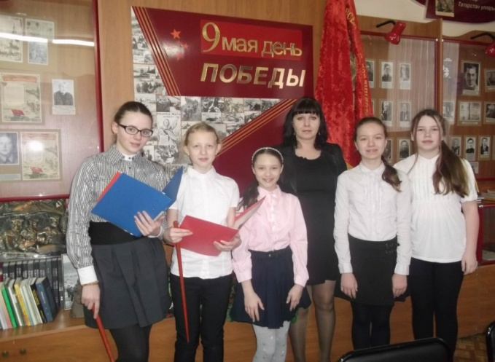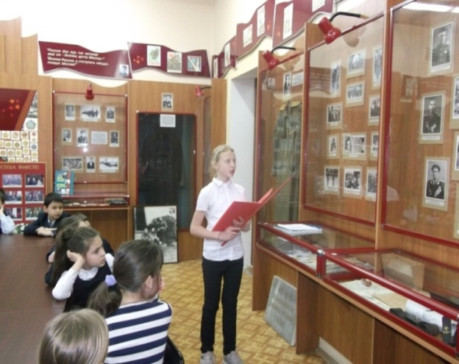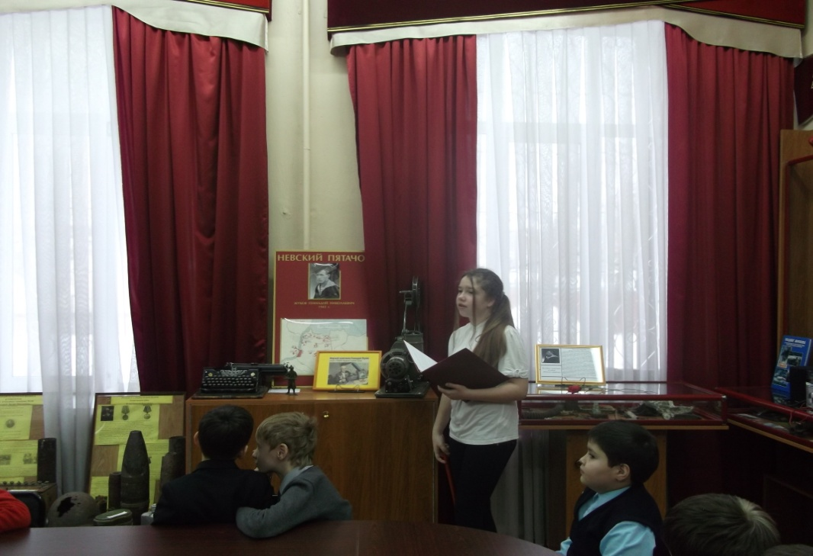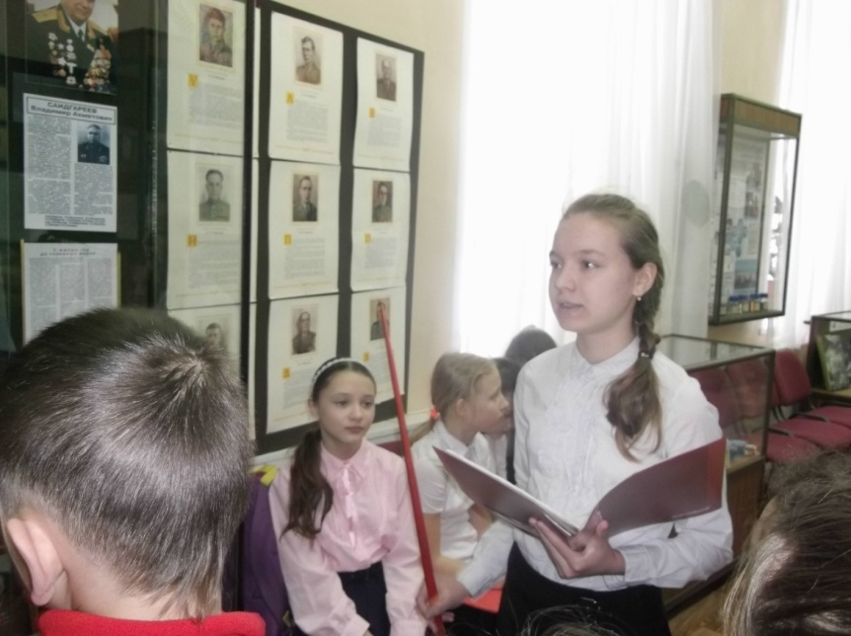
В рамках гражданско-патриотического воспитания учащихся гимназия сотрудничает с городским советов ветеранов Великой Отечественной войны, городским советом ветеранов-пограничников.
В рамках подготовки празднования 70-летия Великой Победы учащиеся гимназии приняли участие в акции «Ветеран живет рядом», городской акции «Бессмертный полк», проекте «Музей в чемодане» и т.д.
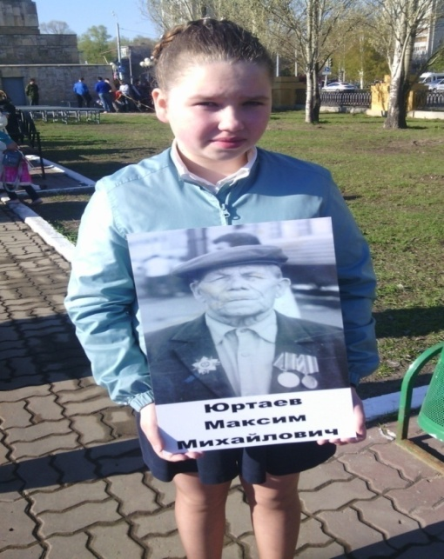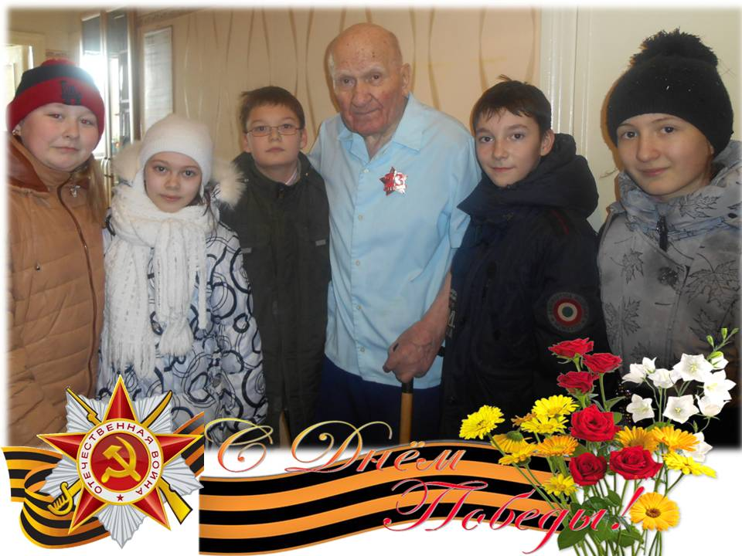
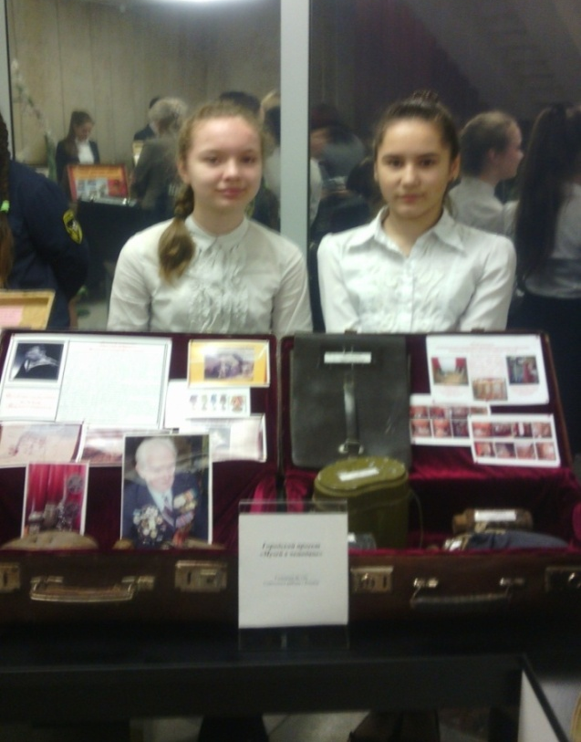

Регулярно проводятся встречи с ветеранами Великой Отечественной войны и тружениками тыла.

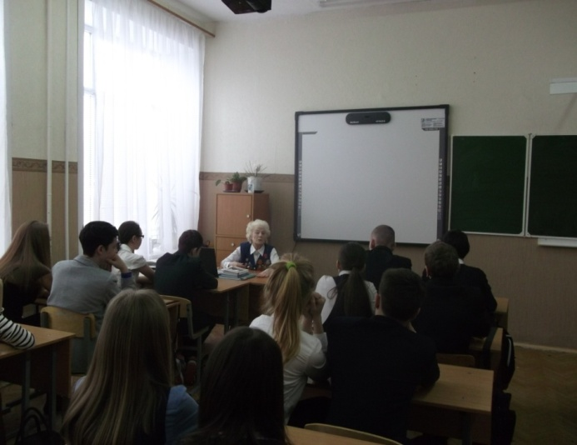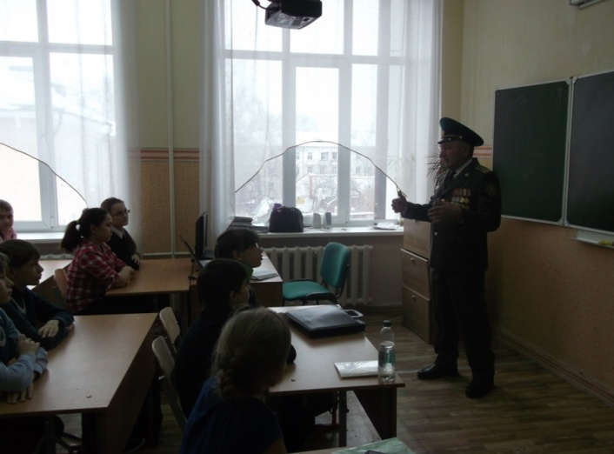
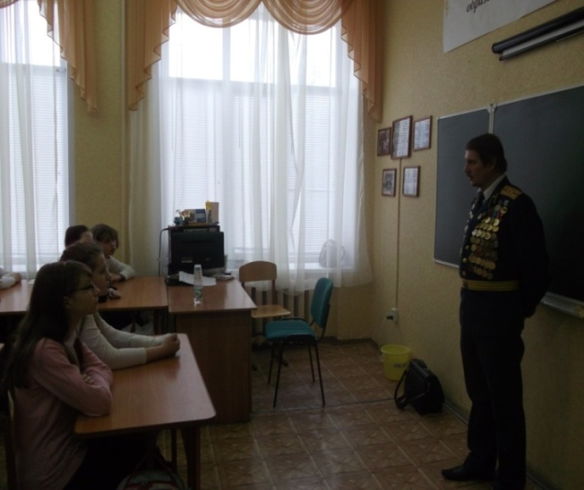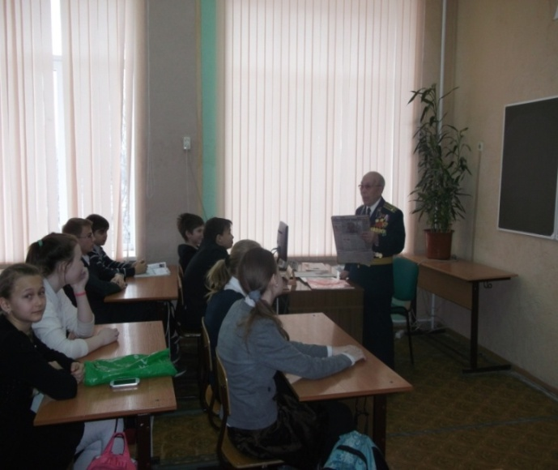

Учащиеся гимназии активно участвуют в благотворительной деятельности. Организованы выездные концерты для обучающихся с ограниченными возможностями здоровья специализированных школ-интернатов г. Казани и г. Лаишево.

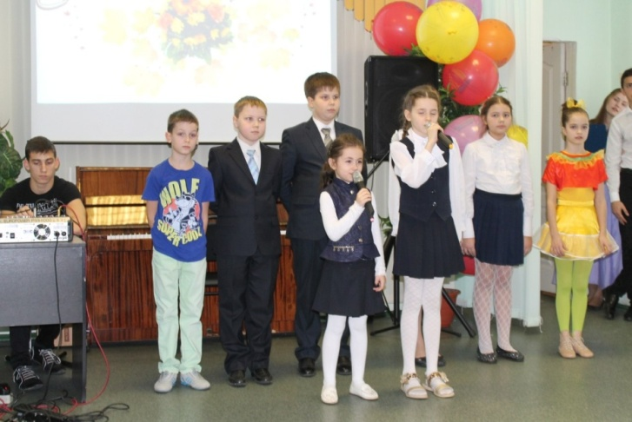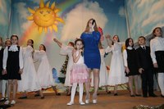

Результатом системной воспитательной работы гимназии является уменьшение количества правонарушений, совершенных учащимися гимназии и уменьшение количества семей, состоящих на учете КДН, ПДН и ВШК.

 | 2012-2013 | 2013-2014 | 2014-2015
Количество семей, состоящих на учете КДН | 4 | 4 | 3
Количество семей, состоящих на учете ПДН | 4 | 4 | 3
Количество семей, состоящих на учете ВШК | 14 | 13 | 11

Задачи на 2015 - 2016 учебный год:

- Обновление содержания школьного образования: продолжить корректировку учебного плана школы с учетом федерального государственного образовательного стандарта нового поколения.
- Продолжить работу по созданию комфортной образовательной среды, внедрение эффективных образовательных технологий и способов организации учебного процесса.
- Удовлетворение индивидуальных образовательных потребностей учащихся посредством организации участия в олимпиадах, конкурсах, в дистанционном обучении, более продуктивного использования возможностей элективных курсов и кружковой деятельности
- Повышение воспитательного потенциала образовательного процесса.
- Развитие и совершенствование информационного пространства школы.
- Совершенствование здоровьесберегающих технологий.
- Планомерное совершенствование и укрепление материально – технической и финансовой базы школы.

Отчет
о расходовании внебюджетных средств,
поступивших в МБОУ «Гимназия №126
Советского района города Казани в 2015 году.
№ | Наименование показателей
1. | Остаток внебюджетных средств на 01.01.2015 года | 174378,76
2. | Всего получено внебюджетных средств в 2015году, в том числе: | 631501,43
2.1. | - от юридических лиц
2.2. | - от физических лиц
2.3. | - от оказания платных услуг | 631501,43
2.4. | - от продажи продукции подсобного хозяйства
2.5. | - иные источники доходов -охрана
3. | Расходы внебюджетных средств в 2015 году,  из них: | 761849,83
3.1. | - заработная плата с начислениями | 461200,83
3.2. | - в том числе пед.персоналу
3.3. | - услуги связи
3.4. | - транспортные услуги
3.5. | - коммунальные услуги (тепло)
3.6. | - содержание имущества (текущий ремонт, услуги по содержанию имущества, прочие работы) | 233500
3.7. | - прочие услуги (работы) | 3000
3.8. | - приобретение оборудования(основных средств) | 50840
3.9. | - приобретение материальных запасов | 13309
3.10. | - приобретение продуктов питания
3.11. | - приобретение медикаментов
3.12. | - прочие расходы – налог,пени,госпошлина
4. | Остаток средств на 01.01.2016 года | 44030,36

